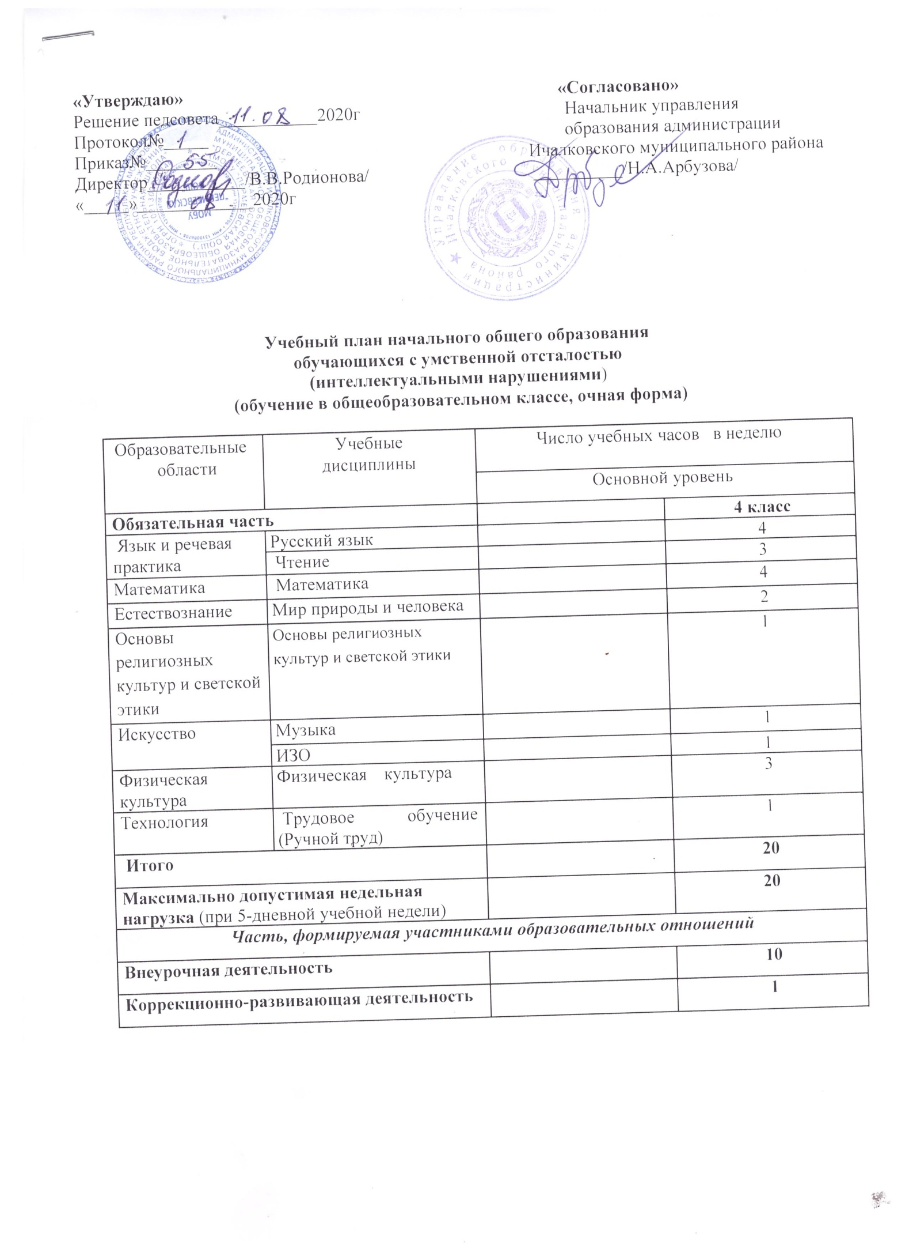

«Утверждаю» «Согласовано»
Решение педсовета___________2020г Начальник управления
Протокол№_____ образования администрации
Приказ№________ Ичалковского муниципального района
Директор___________/В.В.Родионова/ __________/Н.А.Арбузова/
«_____»_____________2020г

Учебный план начального общего образования

обучающихся с умственной отсталостью
(интеллектуальными нарушениями)

(обучение в общеобразовательном классе, очная форма)

Образовательные | Учебные |  | Число учебных часов |  | в неделю
области | дисциплины
 |  |  | Основной уровень
Обязательная часть |  |  |  |  | 4 класс
Язык и речевая | Русский язык |  |  |  | 4
практика | Чтение |  |  |  | 3
Математика | Математика |  |  |  | 4
Естествознание | Мир природы и человека |  |  |  | 2
Основы | Основы религиозных |  |  |  | 1
религиозных | культур и светской этики
культур и светской
этики
Искусство | Музыка |  |  |  | 1
 | ИЗО |  |  |  | 1
Физическая | Физическая | культура |  |  | 3
культура
Технология | Трудовое | обучение |  |  | 1
 | (Ручной труд)
Итого |  |  |  |  | 20
Максимально допустимая недельная |  |  |  |  | 20
нагрузка (при 5-дневной учебной недели)
Часть, формируемая участниками образовательных отношений
Внеурочная деятельность |  |  |  |  | 10
Коррекционно-развивающая деятельность |  |  |  |  | 1

Пояснительная записка

к учебному плану обучения детей с ограниченными возможностями здоровья с умственной отсталостью (интеллектуальными нарушениями)

Учебный план обучающихся с ОВЗ МОБУ «Пермеевская ООШ» является нормативным правовым актом, устанавливающим перечень предметов и объем учебного времени, отводимого на их изучение, и разработан на основе Федерального Закона “Об образовании в Российской Федерации» от 29.12.2012 г. № 273 – ФЗ, Письма Министерства образования и науки РФ от 07.06. 2013 г. № ИР – 535/07 «О коррекционном и инклюзивном образовании детей».

Учебный план – для общеобразовательных организаций, реализующих адаптированные образовательные программы для детей с ОВЗ (для обучающихся с умственной отсталостью).

Обучение ведется по пятидневной учебной неделе. Продолжительность учебного года: 4 класс – 34 недели. Продолжительность уроков 4 классы по 40 минут. Годичный план
работы организован по учебным четвертям. Каникулы установлены по традиционным срокам.

Учебный план обучающихся с ОВЗ состоит из обязательных учебных предметов федерального компонента.

- общеобразовательных классах обучаются по адаптированным учебным программам 1 обучающийся:

1.Целоусов Максим – 4 класс

86

